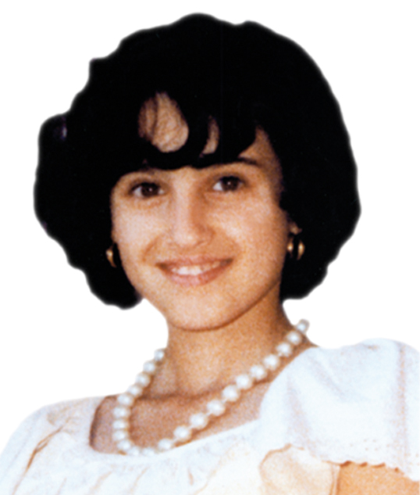
12° anniversario della morte della
SERVA DI DIO
MIRELLA SOLIDORO

fulgido esempio di amore verso il Signore e verso il prossimo. Vogliamo ricordarla ancora una volta nella chiesa parrocchiale dei
“Santi Martiri G. Battista e M. Goretti” in Taurisano

mercoledì 5 ottobre 2011 alle ore 18.30

partecipando ALLA SANTA MESSA CHE SARA’ PRESIEDUTA DA
s. e. Monsignor domenico caliandro
vescovo di nardo’-gallipoli

Il Presule ha incontrato per due volte la Serva di Dio mentre lei si consumava nel dolore per la Chiesa.

Il Presidente del Comitato
Dottor Ivo Efrem Fracasso
